Addizionare numeri razionali scritti con frazioni: Attività 2
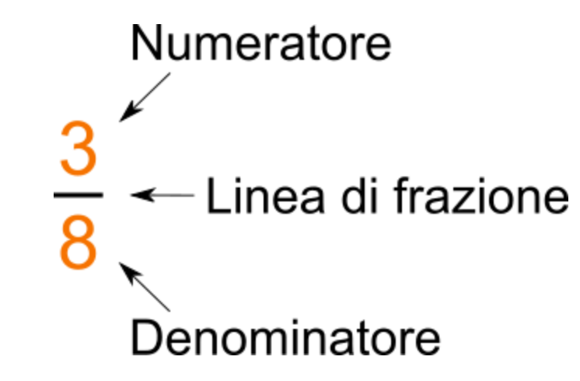
B. Le frazioni NON hanno lo stesso denominatore
1. Svolgi almeno 10 esercizi con il file Geogebra ‘Somma_Fraz2’
2. Completa la figura qui sotto e rispondi ai seguenti quesiti.
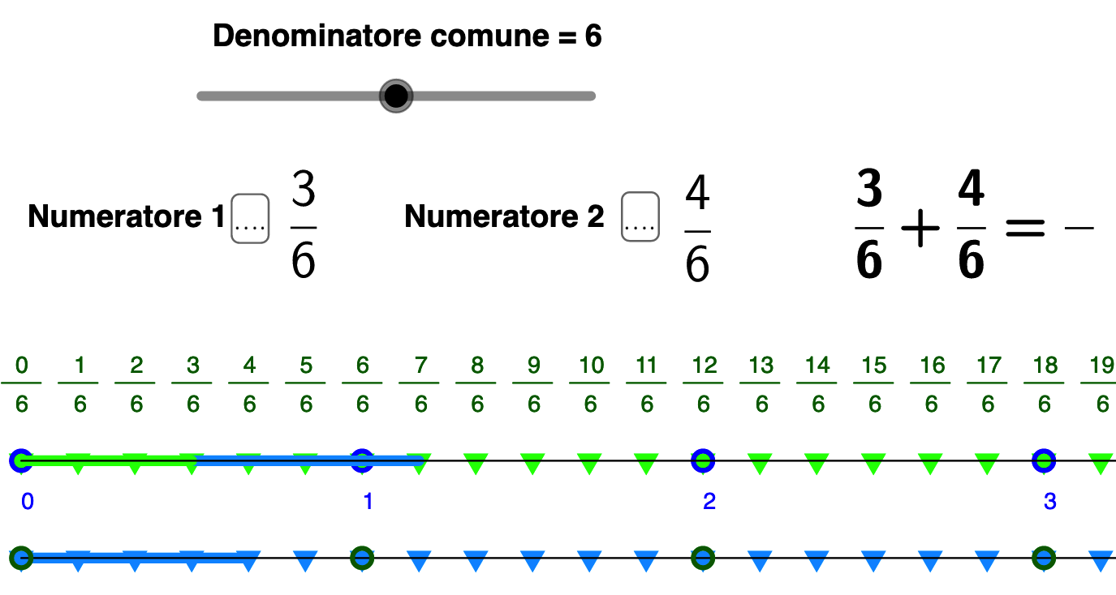
- Qual è il denominatore delle due frazioni?.............
- Quale addizione di frazioni è rappresentata nella figura qui sopra? ……………
- Qual è la somma, cioè il risultato dell’addizione? ………………..
- Quale fra le addizioni scritte qui sotto NON ha come risultato lo stesso numero razionale che hai già ottenuto? …………
A. $\frac{2}{4}+\frac{4}{6}$ B. $\frac{6}{12}+\frac{8}{12}$ C. $\frac{2}{4}+\frac{3}{2}$ D. $\frac{1}{2}+\frac{4}{6}$ E. $\frac{1}{2}+\frac{2}{3}$
3. Osserva le frazioni qui sopra e completa le seguenti frasi.
- Le due frazioni B hanno lo stesso …………………
- La somma delle due frazioni B è …………, che è equivalente a …..
- La somma delle due frazioni B ha
  - come denominatore ……., che è ……………………………………………………
  - come numeratore ……… , che è ……………………………………………………
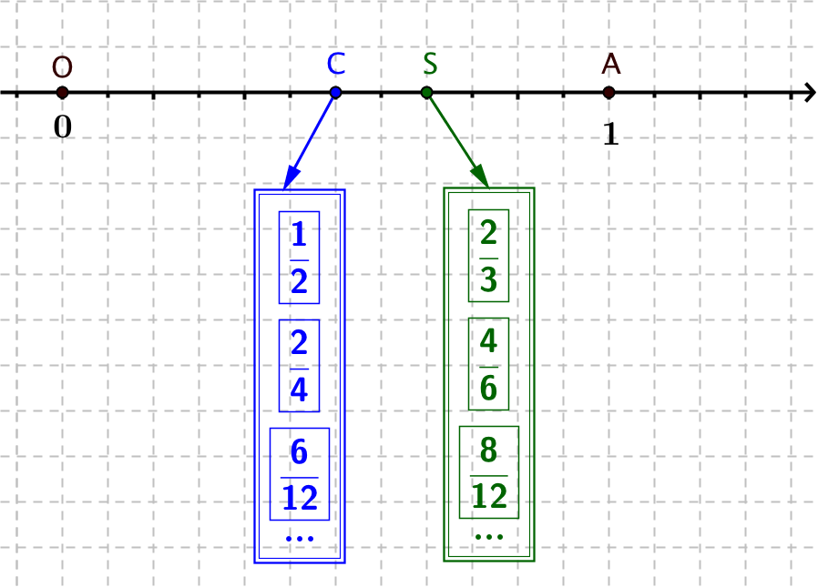
- Le due frazioni E NON hanno lo stesso …………………
- Per addizionare le due frazioni E debbo trovare due frazioni con lo stesso denominatore:
  - la prima equivalente a ………
  - la seconda equivalente a ………
Così posso tornare a sommare due frazioni con lo stesso denominatore.
Ecco la difficoltà nel sommare due frazioni con denominatori diversi: ridurre le frazioni allo stesso denominatore, cioè trovare due frazioni con lo stesso denominatore ed equivalenti a quelle date.
Qui sopra è mostrato un procedimento semplice, per tentativi: comincio a scrivere affiancate le frazioni equivalenti a $\frac{1}{2}$ e a $\frac{2}{3}$ , fino a che trovo una coppia di frazioni con lo stesso denominatore. Ma gli anni scorsi hai incontrato altri procedimenti. Scegli il procedimento per te più facile.
4. Trova il risultato dei seguenti calcoli con il procedimento per te più facile.
$\frac{2}{5}+\frac{3}{4}=$ $\frac{1}{5}+\frac{2}{3}=$
$\frac{3}{5}+\frac{1}{2}=$ $\frac{5}{6}+\frac{1}{3}=$

